

**BỘ GIÁO DỤC VÀ ĐÀO TẠO**

**TRƯỜNG ĐẠI HỌC SƯ PHẠM KỸ THUẬT TP.HCM**

**KHOA ĐÀO TẠO CHẤT LƯỢNG CAO**



**THUYẾT MINH ĐỒ ÁN CNTT**

|  |  |  |
| --- | --- | --- |
| **Giảng viên hướng dẫn** | **:** | **Huỳnh Xuân Phụng** |
| **Môn học** | **:** | **Đồ án công nghệ thông tin** |
| **Sinh viên thực hiện** | **:** | **Võ Thành Đạt** |
| **Mã số sinh viên** | **:** | **19110186** |

Thành phố Hồ Chí Minh, ngày 11 tháng 25 năm 2022



**BỘ GIÁO DỤC VÀ ĐÀO TẠO**

**TRƯỜNG ĐẠI HỌC SƯ PHẠM KỸ THUẬT TP.HCM**

**KHOA ĐÀO TẠO CHẤT LƯỢNG CAO**



**THUYẾT MINH ĐỒ ÁN CNTT**

|  |  |  |
| --- | --- | --- |
| **Giảng viên hướng dẫn** | **:** | **Huỳnh Xuân Phụng** |
| **Môn học** | **:** | **Đồ án công nghệ thông tin** |
| **Sinh viên thực hiện** | **:** | **Võ Thành Đạt** |
| **Mã số sinh viên** | **:** | **19110186** |

Thành phố Hồ Chí Minh, ngày 11 tháng 25 năm 2022

|  |  |
| --- | --- |
| **Trường Đại học Sư phạm Kỹ thuật**  **TP. Hồ Chí Minh**  **Khoa Đào tạo Chất lượng cao**  **______________________** | **CỘNG HÒA XÃ HỘI CHỦ NGHĨA VIỆT NAM**  **Độc lập – Tự do – Hạnh phúc**  **_________________________________________** |

**Sinh viên thực hiện:**

**Họ tên SV:** Võ Thành Đạt **MSSV:**19110186

**Đề tài:** Hiện thực website sử dụng NodeJS ReactJS thông qua Project Nasa.

**Thời gian thực hiện:** **:** 26/10/2022 – 22/11/2022

**NHẬN XÉT CỦA GIẢNG VIÊN**

*Tp. Hồ Chí Minh, ngày …., tháng …., năm 2022*

**Giảng viên hướng dẫn**

Huỳnh Xuân Phụng

**Mục lục**

**LỜI CẢM ƠN 7**

**I. ĐẶC TẢ 8**

1. Giới thiệu về Project Nasa: 8

2. Các chức năng trong Project Nasa: 8

3. Giao diện dự kiến: 8

**II. CÔNG VIỆC THỰC HIỆN 10**

**III. THIẾT KẾ 11**

**A. Bảng danh mục các file: 11**

**B. Các phương thức trong file: 14**

**IV. KẾT LUẬN 16**

**Mục hình ảnh**

Hình 01:………………...…………………………………………………………………7

Hình 02:………………...…………………………………………………………………7

Hình 03: ………………..…………………………………………………………………8

**Mục bảng**

Bảng 01: ……………………………………………………………………………..……8

Bảng 02: ………………………………………………………………………………..…9

Bảng 03: …………………………………………………………………………………11

Bảng 04: …………………………………………………………………………..……..12

Bảng 05: …………………………………………………………………………………13

**LỜI CẢM ƠN**

Trong lời đầu tiên của báo cáo môn học Đồ án công nghệ thông tin, em muốn gửi lời cảm ơn và biết ơn chân thành nhất của mình tới tất cả những người đã hỗ trợ, giúp đỡ em về kiến thức vào tinh thần trong quá trình thực hiện báo cáo này.

Em xin chân thành gửi lời cảm ơn đến các thầy cô giáo trong đại học Sư Phạm Kỹ Thuật TP.HCM nói chung và các thầy cô trong ngành Công Nghệ Thông Tin nói riêng đã tận tình giảng dạy, truyền đạt cho em những kiến thức cũng như kinh nghiệm quý báu trong suốt quá trình học tập.

Đặc biệt, em xin gửi lời cảm ơn đến giảng viên Huỳnh Xuân Phụng, giảng viên Khoa Công nghệ thông tin – trường đại học Sư Phạm Kỹ Thuật TP.HCM. Thầy đã tận tình theo sát giúp đỡ, trực tiếp chỉ bảo trong suốt quá trình nghiên cứu và học tập của em. Trong thời gian học tập với thầy, em không những tiếp thu thêm nhiều kiến thức bổ ích mà còn học tập được tinh thần làm việc, thái độ nghiên cứu, học tập nghiêm túc và hiệu quả. Đây là những yếu tố rất cần thiết cho em trong quá trình học và làm việc sau này.

Do thời gian thực hiện có hạn cùng kiến thức còn nhiều hạn chế nên bài làm của em chắc chắn sẽ không tránh khỏi những thiếu sót. Em rất mong nhận được những ý kiến đóng góp quý báu của thầy để có thêm kinh nghiệm và tiếp tục hoàn thành đồ án của mình.

Em xin chân thành cảm ơn!

\

1. **ĐẶC TẢ**
2. **Giới thiệu về Project Nasa:**

Là một dự án website được xây dựng dựa trên công nghệ mới với Frontend là ReactJS và Backend là NodeJS. Dự án này khi thực hành tham gia phát triển sẽ giúp cho chúng ta hiểu rõ hơn về cấu trúc, hoạt động của website như thế nào trong việc xây dựng website nói chung và công nghệ ReactJS NodeJS nói riêng. Lấy cảm hứng từ trạm hàng không và vũ trụ Nasa ,trong dự án này ta sẽ thực hiện các chức năng ,giao diện cơ bản mà một trang web thường có.

1. **Các chức năng trong Project Nasa:**

Các chức năng mà dự án Nasa mang lại là:

-Đỗ dữ liệu thông tin của các nhiệm vụ.

-Thêm được thông tin của nhiệm vụ vào.

-Xóa thông tin của một nhiệm vụ đã có sẵn.

-Xem được lịch sữ các nhiệm vụ đã xóa.

Sau khi hoàn thành xong dự án Nasa này ta sẽ có thể tự xây dựng một website cơ bản bằng cộng nghệ ReactJS và NodeJS.

1. **Giao diện dự kiến:**
   1. Giao diện chính có thể thêm nhiệm vụ:

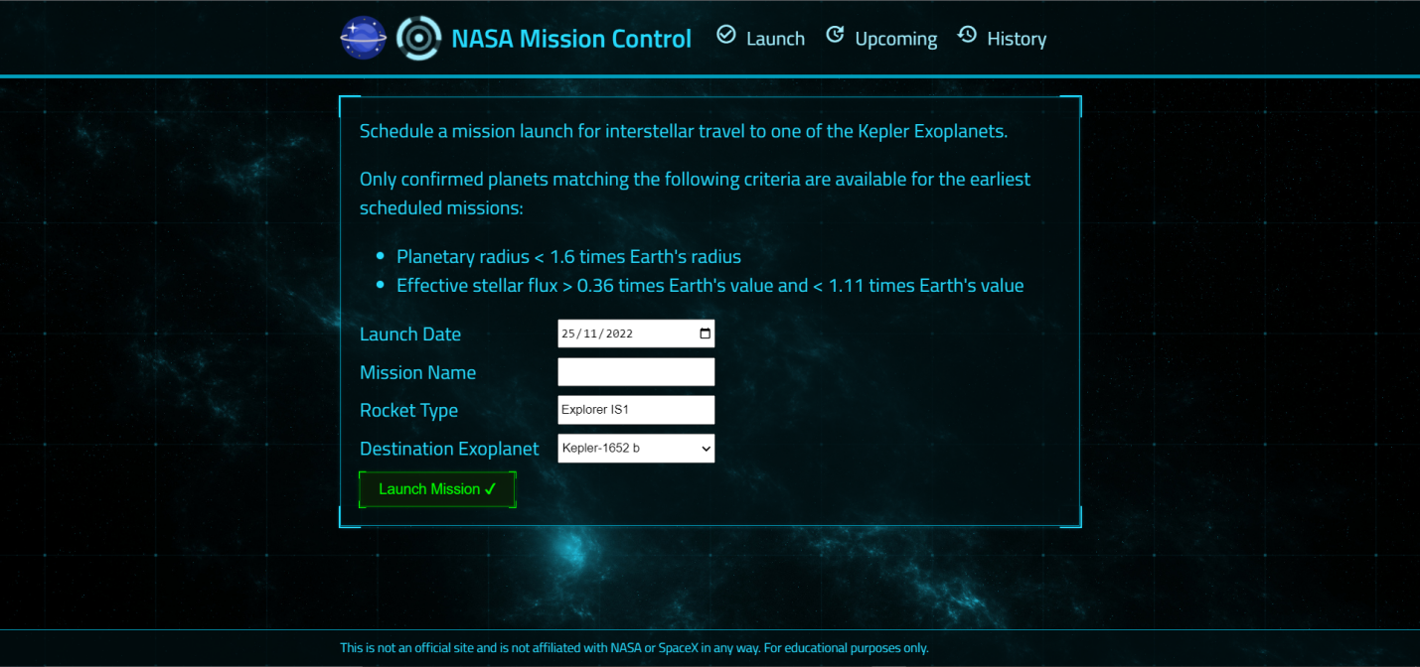

*Hình 01: Giao diện chính*

* 1. Giao diện danh sách các nhiệm vụ:

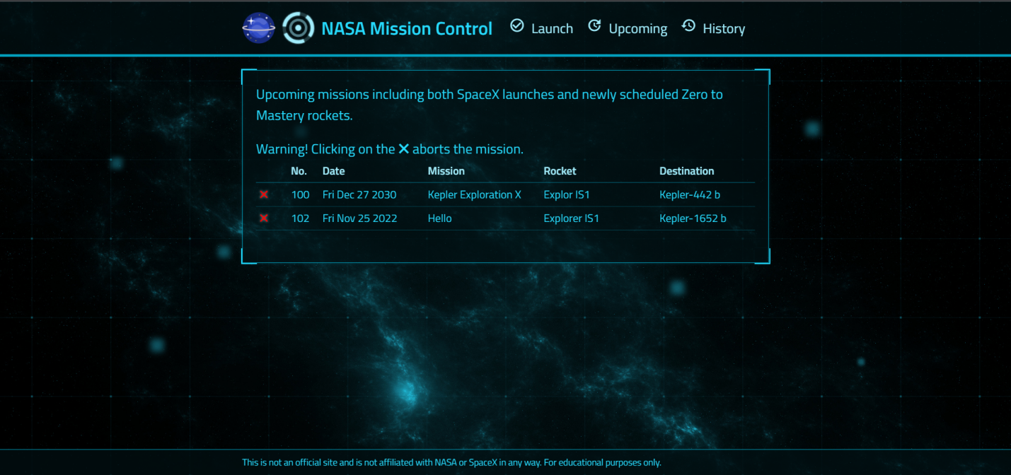

*Hình 02: Giao diện danh sách nhiệm vụ*

* 1. Giao diện xem những nhiêm vụ đã xóa:

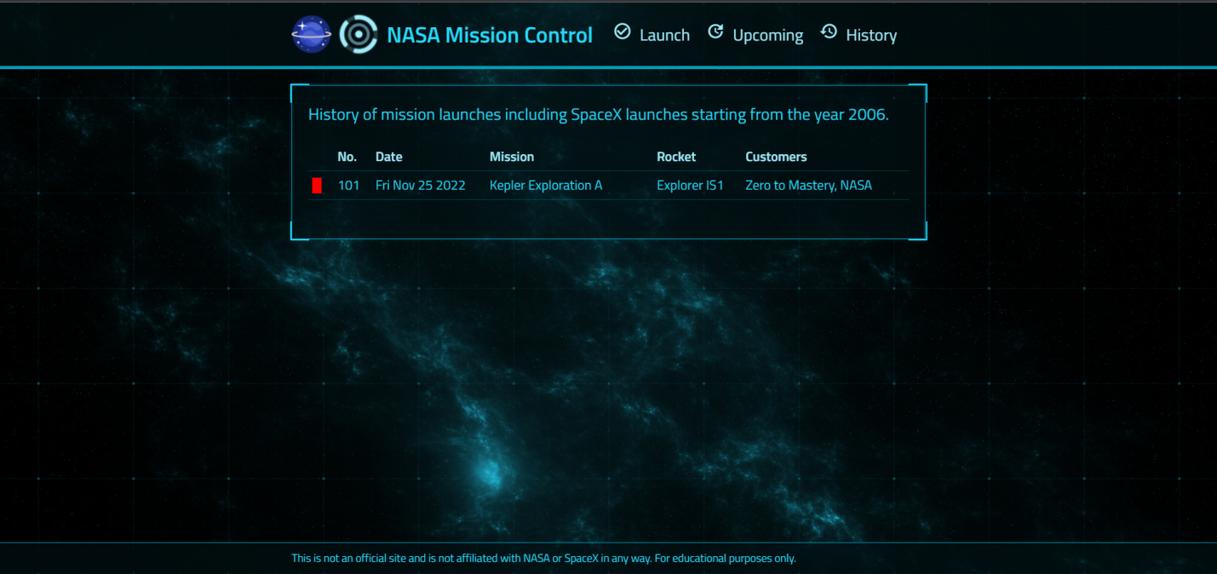

*Hình 03: Giao diện xem nhiệm vụ đã xóa*

1. **CÔNG VIỆC THỰC HIỆN**

**Bảng 01: Công việc thực hiện**

|  |  |  |
| --- | --- | --- |
| **STT** | **Người Thực Hiện** | **Mô Tả Công Việc** |
| 1 | Võ Thành Đạt | Tạo giao diện cho các trang |
| 2 | Võ Thành Đạt | Tạo api lấy dữ liệu các hành tinh |
| 3 | Võ Thành Đạt | Tạo api lấy dữ liệu các nhiệm vụ |
| 4 | Võ Thành Đạt | Tạo api thêm nhiệm vụ |
| 5 | Võ Thành Đạt | Tạo api xóa nhiệm vụ |
| 6 | Võ Thành Đạt | Bắt api lấy dữ liệu các hành tinh rồi hiện ra giao diện |
| 7 | Võ Thành Đạt | Bắt api lấy dữ liệu các nhiệm vụ rồi hiện ra giao diện |
| 8 | Võ Thành Đạt | Tạo form nhập nhiệm vụ mới rồi trả về đường api thêm nhiệm vụ |
| 9 | Võ Thành Đạt | Tạo nút xóa bắt từ api xóa nhiệm vụ |
| 10 | Võ Thành Đạt | Hiện những nhiệm vụ đang ở trạng thái đã xóa |

1. **THIẾT KẾ**
2. **Bảng danh mục các file:**

Phía client:

**Bảng 02: Danh mục các file phía client**

|  |  |  |
| --- | --- | --- |
| **STT** | **Tên File** | **Mục Đích** |
| 1 | Centered.js (Folder:components) | Dùng để căn chỉnh lại giao diện của nội dung từng trang. |
| 2 | Clickable.js  (Folder:components) | Dùng để thực hiện việc phát âm thanh khi click chuột vào các hoạt động riêng biệt |
| 3 | Footer.js  (Folder:components) | Giao diện phần cuối ở mỗi trang web. |
| 4 | Header.js  (Folder:components) | Giao diện phần đầu ở mỗi trang web. |
| 5 | Request.js  (Folder:hooks) | Kết nối các api từ bên server rồi tạo ra các function. |
| 6 | useLaunches.js  (Folder:hooks) | Dùng để tạo useState của các Launches và dùng các function tương ứng từ file Request. |
| 7 | usePlanets.js  (Folder:hooks) | Dùng để tạo useState của các Planets và dùng các function tương ứng từ file Request. |
| 8 | AppLayout.js  (Folder: pages) | Như một cái vỏ , khi ta đi vào một trang nào đó thì nó sẽ thay đổi nội dung bên trong tương ứng với đường dẫn của trang đó .Còn các nội dung, format bên ngoài của tất cả các trang đều được giữ nguyên (Header, Centered, Footer). |
| 9 | History.js  (Folder: pages) | Nội dung giao diện của trang History. |
| 10 | Launch.js  (Folder: pages) | Nội dung giao diện của trang Launch. |
| 11 | Upcoming.js  (Folder: pages) | Nội dung giao diện của trang Upcoming. |
| 12 | App.js | Sẽ gọi những thứ đã định dạng sẵn ở Settings (backrounds, sounds, theme) cho tất cả trang đều có thể dùng lại được |
| 13 | index.js | Dùng để render file App.js |
| 14 | settings.js | Tạo những đường dẫn cho backrounds, sounds, format theme. |

Phía server:

**Bảng 03: Danh mục các file phía server**

|  |  |  |
| --- | --- | --- |
| **STT** | **Tên File** | **Mục Đích** |
| 1 | launches.model.js  (Folder:models) | Tạo ra các function của các launches. |
| 2 | planets.model.js  (Folder:models) | Tạo ra các function của các planets. |
| 3 | laucher.controller.js  (Folder:routes/laucher) | Dùng các function đã tạo ở launches.model.js để tạo thành các funtion http tương ứng. |
| 4 | lauches.router.js  (Folder:routes/laucher) | Dùng các function http đã tạo ở launches.controller.js để tạo thành các đường api tương ứng. |
| 5 | planets.controller.js  (Folder:routes/planets) | Dùng các function đã tạo ở planets.model.js để tạo thành các funtion http tương ứng. |
| 6 | planets.router.js  (Folder:routes/planets) | Dùng các function http đã tạo ở planets.controller.js để tạo thành các đường api tương ứng. |
| 7 | app.js | Tạo các đường dẫn api hoàn chỉnh gọi đến các api thành phần tương ứng của planetsRouter hoặc launchesRouter |
| 8 | server.js | Dùng để chạy port và load dữ liệu. |

1. **Các phương thức trong file:**

Phía client:

**Bảng 04: Các phương thức phía client**

|  |  |  |  |
| --- | --- | --- | --- |
| **STT** | **Phương thức** | **Mục Đích** | **Tên file, số thứ tự dòng chứa khai báo** |
| 1 | clickWithSound | Khi click thì chạy âm thanh tương ứng | Clickable.js(11) |
| 2 | httpGetPlanets | Bắt api lấy dữ liệu các Planets | requests.js(3) |
| 3 | httpGetLaunches | Bắt api lấy dữ liệu các Launches | requests.js(8) |
| 4 | httpSubmitLaunch | Bắt api lưu Launch và post thông tin Launch mới | requests.js(16) |
| 6 | httpAbortLaunch | Bắt api xóa Launch tương ứng với id Launch đã lấy | requests.js(34) |
| 7 | useLaunches | Tạo trang thái cho Launch và các phương thức tương ứng từ requests.js | useLaunches.js(9) |
| 8 | usePlanets | Tạo trang thái cho Planet và các phương thức tương ứng từ requests.js lấy | usePlanets.js(5) |

Phía server:

**Bảng 05: Các phương thức phía server**

|  |  |  |  |
| --- | --- | --- | --- |
| **STT** | **Phương thức** | **Mục Đích** | **Tên file, số thứ tự dòng chứa khai báo** |
| 1 | existsLaunchWithId | Bắt id của Launch | launches.model.js(18) |
| 2 | getAllLaunches | Lấy tất cả các giá trị của Launches | launches.model.js(22) |
| 3 | addNewLaunch | Tạo cấu hình Launch mới | launches.model.js(26) |
| 4 | abortLaunchById | Hủy bỏ Launch theo id tương ứng | launches.model.js(40) |
| 6 | httpgetAllLaunches | Trả dữ liệu các Launchs dạng json và đặt trạng thái | laucher.controller.js(8) |
| 7 | httpgetAddNewLaunch | Lấy dữ liệu của Launch mới rồi lưu và tạo trạng thái cho từng trường hợp | laucher.controller.js(12) |
| 8 | httpAbortLaunch | Lấy dữ liệu của id Launch và xét xem có tồn tại không, đặt trạng thái và xóa Launch theo id đã lấy | laucher.controller.js(33) |
| 9 | isHabittablePlanet | Sét tiêu chí bán kính hành tinh | planets.model.js(7) |
| 10 | loadPlanetsData | Tải dữ liệu hành tinh và đặt trạng thái | planets.model.js(14) |
| 11 | getAllPlanets | Trả ra dữ liệu các hành tinh lấy từ data | planets.model.js(37) |
| 12 | httpgetAllPlanets | Trả dữ liệu của các hành tình lấy từ data dạng json và đặt trạng thái | planets.controller.js(3) |
| 13 | startServer | Load dữ liệu data và chạy port | Server.js(11) |

1. **KẾT LUẬN**

Qua dự án Nasa em đánh giá mức độ hoàn thành thiện của mình là 90% yêu cầu mà dự án đề ra. Qua đó em học được cách phát triển một website cơ bản bằng các công nghệ NodeJS và ReactJS mặc dù còn gặp khó khăn trong quá trình chuyển localhost hay mắc các lỗi nhỏ khi hoàn thành các chức năng chính của dự án nhưng em đã cố gắng hoàn thành tốt nhất có thể để hoàn thiện dự án này.